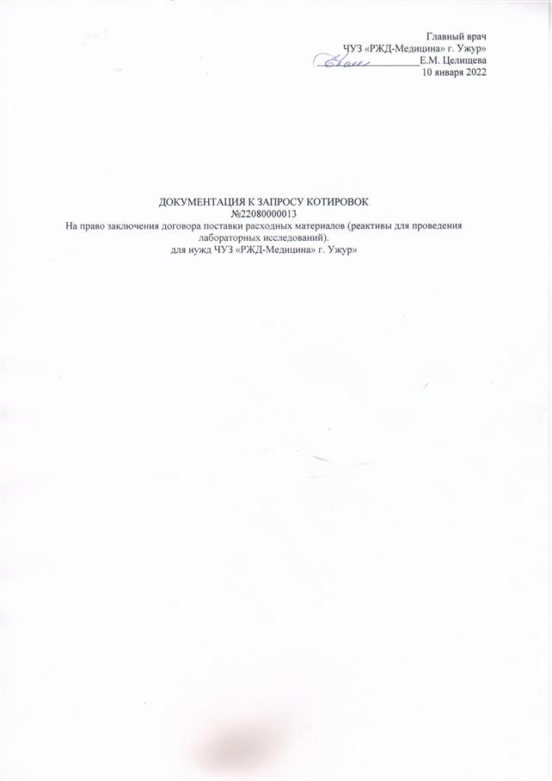

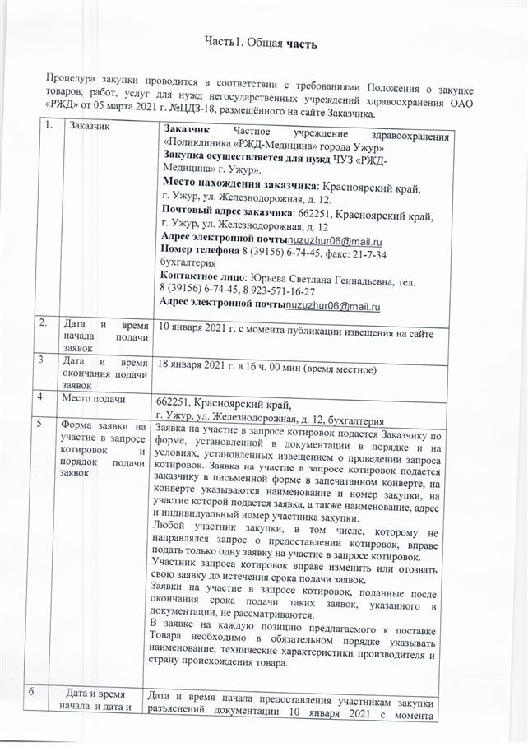

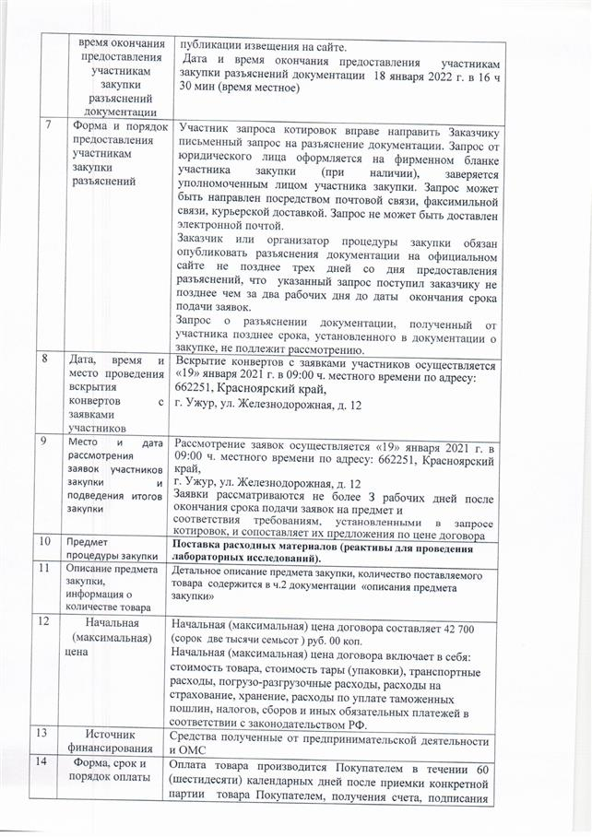

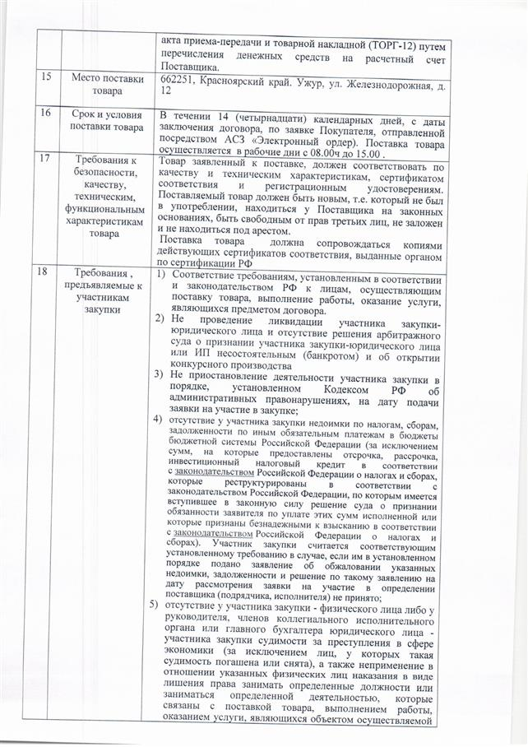

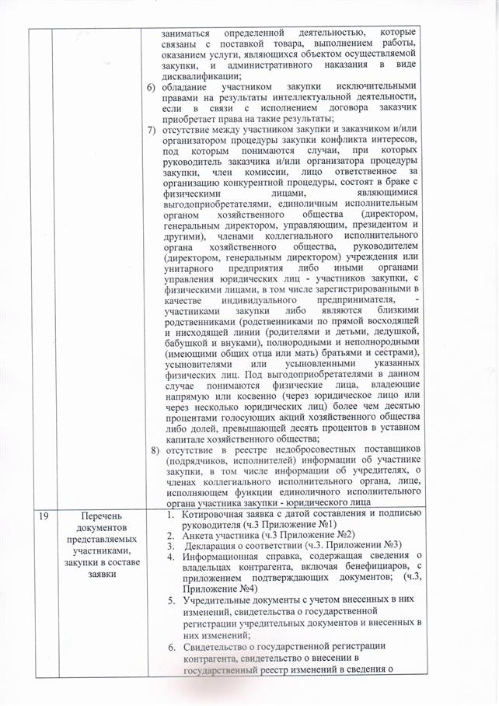

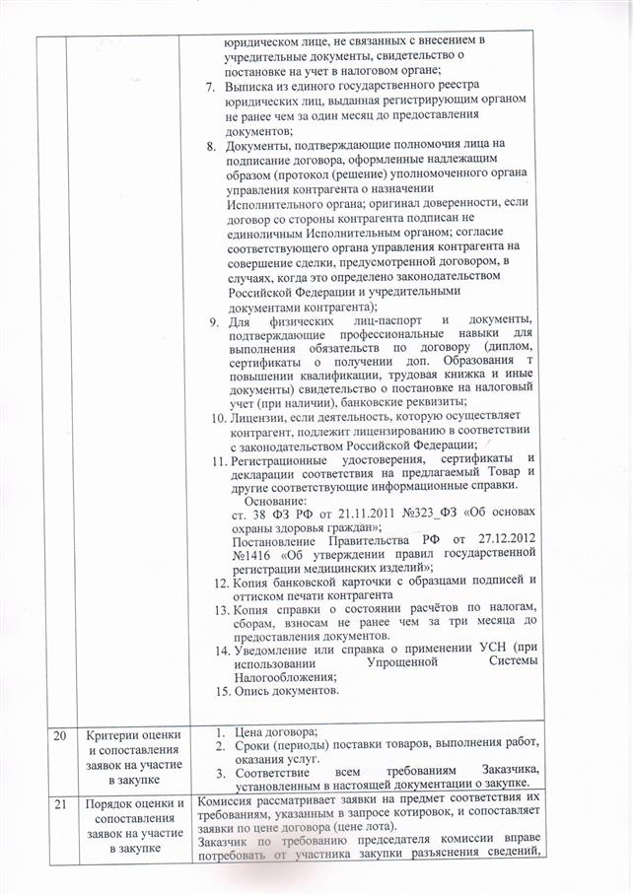

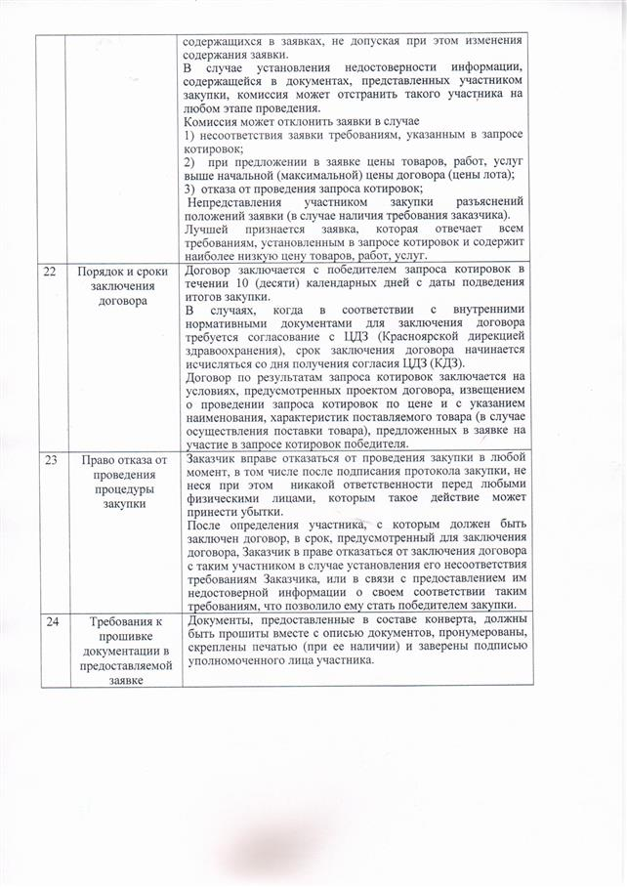

Часть 2. ОПИСАНИЕ ПРЕДМЕТА ЗАКУПКИ

 | Описание (характеристики) объекта закупки |  | Ед. изм. | Кол-во
п/п | МНН, химическое, группировочное наименование | Функциональные, качественные характеристики, лекарственная форма, дозировка, комплектность, требования к упаковке
1 | 2 | 3 | 4 | 5
1 | Тест-полоски для анализа мочи Uriscan 11 strip, 100 шт/упак | количество в упаковке-100 шт.  назначение:  - определение крови в моче,  - определение глюкозы,  - определение кетоновых тел,  -определение гемоглобина,  - определение билирубина  . | Уп | 20
2 | Тест-полоска ИХА-5-Мульти-фактор, на 5 видов наркотиков | Набор полосок предназначен для in vitro одноэтапного быстрого качественного одновременного выявления морфина, марихуаны, кокаина, амфетамина и бензодиазепина в моче человека. | Шт. | 35

Общие требования

1) Поставленный Товар должен соответствовать требованиям стандартов по качеству, упаковке и маркировке, утвержденной нормативно-технической документацией.
а) Поставляемый товар должен иметь действующее регистрационное удостоверение установленного образца с приложением в соответствии с п. 4 статьи 38 Федерального закона от 21 ноября 2011г. № 323-ФЗ «Об основах охраны здоровья граждан в Российской Федерации», Постановлением Правительства Российской Федерации от 27 декабря 2012 г. № 1416 «Об утверждении правил государственной регистрации медицинских изделий».
б) Поставляемый товар должен иметь декларацию о соответствии, сертификат соответствия. Требование о наличии сертификатов, деклараций в отношении указанной продукции установлено и постановлением Правительства Российской Федерации от 01.12.2009 № 982 «Об утверждении единого перечня продукции, подлежащей обязательной сертификации, и единого перечня продукции, подтверждение соответствия которой осуществляется в форме принятия декларации о соответствии».
2) Качество Товара подтверждается соответствием техническим характеристикам, описанию, фасовке и упаковке, указанным в Техническом задании.
3) По качеству Товар должен полностью соответствовать Техническому заданию.
4) Поставляемый товар должен быть новым, т.е. который не был в употреблении, находиться у Поставщика на законных основаниях, быть свободным от прав третьих лиц, не заложен и не находиться под арестом
5) Каждая поставка должна сопровождаться копиями действующих сертификатов соответствия, выданных органом по сертификации России.
6) Поставка должна проводиться в строгом соблюдении условий транспортировки и хранения в соответствии с Санитарными Правилами 3.3.2.1248-03 «Условия транспортирования и хранения медицинских иммунобиологических препаратов», утверждённых Постановлением главного государственного санитарного врача РФ.
7) При передаче Заказчику продукции, в отношении которой действующим законодательством Российской Федерации установлен определенный температурный режим хранения и транспортировки, Поставщик обязан обеспечить соответствие продукции на момент передачи Заказчику вышеуказанным нормам. Заказчик вправе производить выборочную проверку соблюдения норм транспортировки и хранения, путем измерения температуры внутри упаковки продукции;
8) Поставляемая продукция должна быть зарегистрирована и разрешена к применению на территории Российской Федерации. Качество поставляемой продукции должно соответствовать требованиям, предъявляемым к данному виду продукции в стране производителя, соответствовать нормативно-технической документации Российской Федерации, должно быть подтверждено для импортной продукции сертификатом соответствия, а для продукции, произведенной на территории Российской Федерации, сертификатом соответствия и качественным удостоверением. Сертификаты должны быть выданы органами стандартизации и метрологии и/или содержать ссылку на соответствующие гигиенические заключения на продукцию. Поставщик обязан представить Заказчику все необходимые сертификаты за свой счет в соответствии с законодательством Российской Федерации.

Часть 3. ФОРМЫ ДОКУМЕНТОВ ДЛЯ УЧАСТИЯ В ЗАПРОСЕ КОТИРОВОК

Приложение №1

От «______» ____________20__ г. № _________

Котировочная заявка
на_ ______________________________________________________________________

Кому: Частное учреждение здравоохранения «Поликлиника «РЖД-Медицина» города Ужур»;
Адрес, индекс: 662251, Красноярский край, г. Ужур, ул. Железнодорожная, д.12.
E-mail: nuzuzhur06@mail.ru,тел.: (39156) 6-74-45,

Уважаемые господа!
Мы, _______________________________________________________________________
(наименование, место нахождения, ИНН (для юридического лица), фамилия, имя, отчество, место жительства, ИНН (для физического лица), банковские реквизиты участника размещения заказа, контактный телефон)
в лице _______________________________________________________________
(должность, Ф.И.О. - полностью)
на основании Вашего извещения о проведении запроса котировок № 22080000013 предлагаем поставить товар:
№  п/п | Предлагаемое наименование | Описание, характеристики, размеры, объемные показатели | Производитель/Страна происхождения | Ед.  измер. | Кол-во | Стоимость | Итого
1
2
ИТОГО:
Условия исполнения договора:
1.Требования качества: товар, заявленный к поставке, соответствует по качеству и техническим характеристикам Сертификатам Соответствия и Регистрационным Удостоверениям.
2.Место поставки: 662251, Красноярский край, г. Ужур, ул. Железнодорожная, д.12.
3.Сроки и условия поставки товара: в течение 2 месяцев текущего года, с даты заключения договора по заявке Покупателя, отправленной посредством автоматизированной системы заказов «Электронный ордер». Поставка осуществляется в рабочие дни с 08:00 ч. до 15:00 ч.
4.Стоимость поставки товара включает: стоимость лекарственных средств по всем единицам Товара, транспортных расходов Поставщика по доставке Товара Покупателю, а также любых других расходов, которые возникнут или могут возникнуть у Поставщика в ходе исполнения настоящего Договора.
5.Стоимость поставки товара до 30 марта 2022 г. составляет:

42 680 (сорок две тысячи шестьсот восемьдесят) руб., без НДС на основании статьи 346.11 главы 26.2 НК РФ. Стоимость поставки товара по договору является фиксированной и не подлежит изменению на протяжении всего срока действии договора.
6.Сроки и условия оплаты: Оплата Товара производится Покупателем в течение 60 (шестидесяти) календарных дней после приемки Товара Покупателем в полном объеме, получения счета, подписания сторонами акта приема-передачи и товарной накладной (ТОРГ-12) путем перечисления денежных средств на расчетный счет Поставщика.
7.Гарантийный срок составляет: __________________________ с даты подписания Покупателем товарной накладной формы ТОРГ-12.
8.Особые условия: ______________________________________________________________________________
______________________________________________________________________________
При подаче заявки на поставку товара в соответствии с Вашим запросом котировок, мы выражаем согласие с указанными условиями договора, а также мы берем на себя обязательства при подаче заявки представить документы (оригиналы или заверенные копии), подтверждающие сведения, указанные в анкете, а именно:
- Учредительные документы с учетом внесенных в них изменений, свидетельства о государственной регистрации учредительных документов и внесенных в них изменений;
- Свидетельство о государственной регистрации контрагента, свидетельство о внесении в государственный реестр изменений в сведения о юридическом лице, не связанных с внесением в учредительные документы, свидетельство о постановке на учет в налоговом органе;
- Выписка из единого государственного реестра юридических лиц, выданная регистрирующим органом не ранее чем за один месяц до предоставления документов;
- Документы, подтверждающие полномочия лица на подписание договора, оформленные надлежащим образом (протокол (решение) уполномоченного органа управления контрагента о назначении Исполнительного органа; оригинал доверенности, если договор со стороны контрагента подписан не единоличным Исполнительным органом; согласие соответствующего органа управления контрагента на совершение сделки, предусмотренной договором, в случаях, когда это определено законодательством Российской Федерации и учредительными документами контрагента);
- Лицензии, если деятельность, которую осуществляет контрагент, подлежит лицензированию в соответствии с законодательством Российской Федерации;
- Информационная справка, содержащая сведения о владельцах контрагента, включая конечных бенефициаров, с приложением подтверждающих документов;
- Копия банковской карточки с образцами подписей и оттиском печати контрагента
- Регистрационные удостоверения, сертификаты и декларация соответствия на предлагаемый Товар и другие соответствующие информационные справки.
- Комплектация оборудования с указанием всех принадлежностей на фирменном бланке за подписью руководителя.
- Лицензия поставщика на техническое обслуживание медицинского оборудования либо договор с организацией, у которой имеется лицензия на техническое обслуживание, либо предоставление поставщиком гарантийного письма от производителя.
- Копия справки о состоянии расчётов по налогам, сборам, взносам.
- Уведомление или справка о применении УСН (при использовании Упрощенной Системы Налогообложения)

____________________ _____________ ___________________
(должность подписавшего (подпись) (фамилия, инициалы)
(для юридического лица))

Приложение №2

АНКЕТА УЧАСТНИКА
1.Полное и сокращенное наименования организации и ее организационно-правовая форма
(на основании Учредительных документов установленной формы (устав, положение, учредительный договор), свидетельства о государственной регистрации, свидетельства о внесении записи в единый государственный реестр юридических лиц)
2.Регистрационные данные:
Дата, место и орган регистрации юридического лица, регистрации физического лица в качестве индивидуального предпринимателя (на основании Свидетельства о государственной регистрации)
3.Номер и почтовый адрес Инспекции Федеральной налоговой службы, в которой участник размещения заказа зарегистрирован в качестве налогоплательщика
4.ИНН, КПП, ОГРН, ОКПО участника размещения заказа
5.Юридический адрес/место жительства участника размещения заказа | Страна Россия
6.Почтовый адрес участника размещения заказа | Страна Россия
 | Адрес:
 | Телефон:
 | E-mail:
7.Банковские реквизиты (может быть несколько):
7.1. Наименование обслуживающего банка
7.2. Расчетный счет
7.3. Корреспондентский счет
7.4. Код БИК
8.Сведения о выданных участнику размещения заказа лицензиях, необходимых для выполнения обязательств по договору (указывается лицензируемый вид деятельности, реквизиты действующей лицензии, наименование территории на которой действует лицензия)

Мы, нижеподписавшиеся, заверяем правильность всех данных, указанных в анкете.

Участник закупки
(должность) ________________ (ФИО)

Приложение № 3

Настоящей заявкой декларируем о соответствии ______________________________________________________________________________________ (указывается наименование участника закупки)

требованиям, установленным к участникам закупки:
1) соответствие требованиям, установленным в соответствии с законодательством Российской Федерации к лицам, осуществляющим поставку товара, выполнение работы, оказание услуги, являющихся предметом договора;
2) непроведение ликвидации участника закупки - юридического лица и отсутствие решения арбитражного суда о признании участника закупки - юридического лица или индивидуального предпринимателя несостоятельным (банкротом) и об открытии конкурсного производства;
3) неприостановление деятельности участника закупки в порядке, установленном Кодексом Российской Федерации об административных правонарушениях, на дату подачи заявки на участие в закупке;
4) отсутствие у участника закупки недоимки по налогам, сборам, задолженности по иным обязательным платежам в бюджеты бюджетной системы Российской Федерации (за исключением сумм, на которые предоставлены отсрочка, рассрочка, инвестиционный налоговый кредит в соответствии с законодательством Российской Федерации о налогах и сборах, которые реструктурированы в соответствии с законодательством Российской Федерации, по которым имеется вступившее в законную силу решение суда о признании обязанности заявителя по уплате этих сумм исполненной или которые признаны безнадежными к взысканию в соответствии с законодательством Российской Федерации о налогах и сборах). Участник закупки считается соответствующим установленному требованию в случае, если им в установленном порядке подано заявление об обжаловании указанных недоимки, задолженности и решение по такому заявлению на дату рассмотрения заявки на участие в определении поставщика (подрядчика, исполнителя) не принято;
5) отсутствие у участника закупки - физического лица либо у руководителя, членов коллегиального исполнительного органа или главного бухгалтера юридического лица - участника закупки судимости за преступления в сфере экономики (за исключением лиц, у которых такая судимость погашена или снята), а также неприменение в отношении указанных физических лиц наказания в виде лишения права занимать определенные должности или заниматься определенной деятельностью, которые связаны с поставкой товара, выполнением работы, оказанием услуги, являющихся объектом осуществляемой закупки, и административного наказания в виде дисквалификации;
6) обладание участником закупки исключительными правами на результаты интеллектуальной деятельности, если в связи с исполнением договора заказчик приобретает права на такие результаты;
7) отсутствие между участником закупки и заказчиком и/или организатором процедуры закупки конфликта интересов, под которым понимаются случаи, при которых руководитель заказчика и/или организатора процедуры закупки, член комиссии, лицо ответственное за организацию конкурентной процедуры, состоят в браке с физическими лицами, являющимися выгодоприобретателями, единоличным исполнительным органом хозяйственного общества (директором, генеральным директором, управляющим, президентом и другими), членами коллегиального исполнительного органа хозяйственного общества, руководителем (директором, генеральным директором) учреждения или унитарного предприятия либо иными органами управления юридических лиц - участников закупки, с физическими лицами, в том числе зарегистрированными в качестве индивидуального предпринимателя, - участниками закупки либо являются близкими родственниками (родственниками по прямой восходящей и нисходящей линии (родителями и детьми, дедушкой, бабушкой и внуками), полнородными и неполнородными (имеющими общих отца или мать) братьями и сестрами), усыновителями или усыновленными указанных физических лиц. Под выгодоприобретателями в данном случае понимаются физические лица, владеющие напрямую или косвенно (через юридическое лицо или через несколько юридических лиц) более чем десятью процентами голосующих акций хозяйственного общества либо долей, превышающей десять процентов в уставном капитале хозяйственного общества;
8) отсутствие в реестре недобросовестных поставщиков (подрядчиков, исполнителей) информации об участнике закупки, в том числе информации об учредителях, о членах коллегиального исполнительного органа, лице, исполняющем функции единоличного исполнительного органа участника закупки - юридического лица.

____________________ _____________ ___________________ (должность подписавшего (подпись) (фамилия, инициалы)
(для юридического лица))

Приложение № 4

Информационная справка о цепочке собственников, включая бенефициаров (в том числе конечных)
_______________________________________________
(наименование организации, предоставляющее информацию)

Наименование контрагента (ИНН, вид деятельности) |  |  |  |  |  | Информация о цепочке собственников, включая бенефициаров  (в том числе конечных) |  |  |  |  |  |  | Информация о подтверждающих документах (наименование, реквизиты и т.д.)
ИНН | ОГРН | Наименование краткое | Код ОКВЭД | Фамилия, имя, отчество руководителя | Серия и номер документа, удостоверяющего личность руководителя | № | ИНН | ОГРН | Наименование/ФИО | Адрес регистрации | Серия и номер документа, удостоверяющего личность (для физического лица) | Руководитель/  участник/акционер/  бенефициар

Руководитель организации /_______________(ФИО)

Приложение № 5

Договор № ____
поставки товара (без сопутствующих услуг/работ)

г. _______________ «___» _________ 20___ г.

____________________________________________________________, именуемое далее «Покупатель», в лице __________________________________, действующего на основании устава, с одной стороны, и ___________________________________, именуемое далее «Поставщик», в лице _________________________________________, действующего на основании _______________, с другой стороны, именуемые далее совместно «Стороны», заключили настоящий Договор о нижеследующем:

1. Предмет Договора
1.1. Поставщик обязуетсяпередать Покупателю в установленный настоящим Договором срок ____________(далее – Товар)в соответствии со Спецификацией (Приложение №1 к настоящему Договору), а Покупатель обязуется принять и оплатить Товар.
1.2. Срок поставки Товара:
Вариант 1. конкретная дата: до «___»________ , или порядок ее определения.
или
Вариант 2. определяется в Графике поставки (Приложение № 2 к настоящему Договору).
или
Вариант 3. поставщик осуществляет поставку Товара партиями по заявкам Покупателя в период с даты подписания настоящего Договора до окончания срока его действия установленного Разделом 13 настоящего Договора (либо___________________ конкретная дата), в рабочие дни (с понедельника по пятницу, исключая нерабочие праздничные дни) с ____ до _____. Срок исполнения каждой заявки не должен составлять более ______ календарных дней с момента получения Поставщиком заявки Покупателя, при условии наличия Товара на складе Поставщика, при отсутствии - в срок не позднее __________ календарных дней с момента получения заявки Покупателя. Поставщик вправе произвести досрочную поставку партии Товара, указанного в заявке Поставщика. Заявки направляются в______ форме посредством __________.
1.3. Поставка Товара осуществляется:
Вариант 1: на склад Покупателя, расположенный по адресу: ______________________. (указать адрес)
или
Вариант 2: путем выборки Товара на складе Поставщика, расположенном по адресу:_____________ (указать адрес).
1.4. Время поставки:
Вариант 1: с ___ ч. до____ч.
или
Вариант 2: согласовывается не менее чем за 48 часов до поставки.
2. Стоимость и порядок оплаты
2.1. Общая стоимость Товара по настоящему Договору с учетом стоимости комплектующих и запасных частей по всем единицам Товара, транспортных расходов Поставщика по доставке Товара Покупателю, а также любых других расходов, которые возникнут или могут возникнуть у Поставщика в ходе исполнения настоящего Договора, составляет — __________________ (___________________________________) руб. ___ коп. (в том числе НДС (___%)/ или НДС не облагается на основании_____________________).
2.2. Оплата Товара производится Покупателем путем перечисления денежных средств на расчетный счет Поставщика указанный в разделе 16 настоящего Договора в следующем порядке:
Вариант 2: п.2.2. Оплата Товара производится Покупателем в течение ___ дней после принятия Товара Покупателем и подписания Сторонами товарной накладной формы (ТОРГ-12)/Универсального передаточного документа (УПД) путем перечисления денежных средств на расчетный счет Поставщика.
2.3. Обязанность Покупателя по осуществлению оплаты стоимости Товара считается выполненной с момента списания соответствующих сумм денежных средств с банковского счета Покупателя.
3. Права и обязанности Сторон
3.1. Поставщик обязан:
3.1.1. В сроки, установленные настоящим Договором, осуществлять поставку Товара в количестве, предусмотренном Спецификацией, и передачу его Покупателю на условиях настоящего Договора.
3.1.2. Предоставить на Товар техническую документацию, паспорт с инструкцией по эксплуатациии/или электронные схемы с указанием параметров основных элементов, техническое описание конструкции с указанием основных технических данных на русском языке,сертификат соответствия Госстандарта России, регистрационное удостоверение на медицинское изделие (при осуществлении поставки Товара медицинского назначения) или иные документы, необходимые для эксплуатации Товара по назначению.
3.1.3. При отгрузке Товара передать Покупателю подлинники следующих документов:
товарную накладную формы (ТОРГ-12);
счет-фактуру.
или
Универсальный передаточный документ (УПД).
3.1.4. Не разглашать конфиденциальную информацию третьим лицам и не использовать ее для каких-либо целей, кроме связанных с выполнением обязательств по настоящему Договору.
3.1.5. Предоставлять информацию об изменениях в составе владельцев контрагента, включая конечных бенефициаров, и (или) в исполнительных органах контрагента не позднее, чем через 5 (пять) календарных дней после таких изменений.
3.1.6. Поставку Товара осуществлять в рабочие часы Покупателя, по предварительному согласованию с Покупателем даты и времени, если иное не согласовано Сторонами.
3.2. Покупатель обязан:
3.2.1. Произвести необходимые подготовительные работы для приемки Товара, а именно:___________________________ (указать какие работы, либо исключить).
3.2.2. Обеспечить проверку при приемке Товара по количеству качеству и комплектности.
3.2.3. Принять и оплатить Товар в размерах и в сроки, установленные настоящим Договором.
3.3. Покупатель вправе досрочно принять и оплатить поставленный Поставщиком Товар.
3.4. Покупатель вправе расторгнуть настоящий Договор или отказаться от Товара частично в случае несвоевременной поставки Товара или поставки некачественного Товара, который нельзя использовать по назначению.

4. Условия поставки
4.1. Доставка Товара Покупателю производится Поставщиком путем его отгрузки воздушным, железнодорожным, автомобильным или водным транспортом.
4.2. Поставщик заблаговременно (не позднее, чем за 48 (сорок восемь) часов до предполагаемой даты поставки) уведомляет Покупателя о дате и времени поставки и необходимости Покупателю осуществить приемку Товара и сообщает следующие сведения:
номер Договора;
номер товарной накладной формы (ТОРГ-12)/Универсального передаточного документа (УПД;
наименование Товара;
упаковочный лист;
дату отгрузки;
количество мест;
вес нетто и вес брутто.
Уведомление может быть направлено почтой, курьером, факсимильным сообщением или любым другим способом, позволяющим достоверно установить, что соответствующее уведомление получено уполномоченным представителем Покупателя.
4.3. Приемка-передача Товара осуществляется представителями Поставщика и Покупателя с подписанием товарной накладной формы (ТОРГ-12)/Универсального передаточного документа (УПД). Приемка Товара Покупателем не освобождает Поставщика от ответственности за недостатки Товара. Поставщик несет полную ответственность за недостатки Товара, включая, но не ограничиваясь ответственностью за качество Товара, и в случае обнаружения недостатков принятого Покупателем Товара Поставщик не вправе ссылаться на то, что Товар был осмотрен и принят Покупателем, при условии, что заводская упаковка не вскрывалась.

5. Комплектность, качество и гарантии
5.1. Поставщик гарантирует, что:
поставляемый по настоящему Договору Товар является новым и не был в употреблении;
поставляемый по настоящему Договору Товар находится у него во владении на законном основании, свободен от прав третьих лиц, не заложен и не находится под арестом;
соответствует современному уровню техники, российским и международным стандартам, существующим для данного рода Товара на момент исполнения настоящего Договора;
при производстве Товара были применены качественные материалы, и было обеспечено надлежащее техническое исполнение;
качество и комплектность Товара обеспечивают нормальную и бесперебойную работу Товара в течение всего заявленного нормативного срока службы, полностью отвечают условиям настоящего Договора, техническим условиям на соответствующий вид Товара;
транспортировка Товара производится в строгом соответствии с установленными правилами и стандартами, применяемыми для данного рода Товара;
5.2. Гарантийный срок для Товара составляет __ (__) с даты подписания Покупателем (представителем Покупателя) товарной накладной формы ТОРГ-12/Универсального передаточного документа (УПД).
5.3. Если Товар окажется ненадлежащего качества или не будет соответствовать условиям настоящего Договора, не достигнет обусловленных технических характеристик, либо утратит их, Поставщик обязан за свой счет по выбору Покупателя устранить недостатки или заменить Товар ненадлежащего качества Товаром надлежащего качества, который должен быть поставлен без промедления на условиях, предусмотренных настоящим Договором. По требованию Поставщика Товар ненадлежащего качества или его части после поставки Товара надлежащего качества или его частей возвращаются Поставщику за его счет. Если устранение недостатков производится силами Покупателя, то Поставщик обязан незамедлительно возместить возникшие у Покупателя в связи с этим расходы.
5.4. Если недостатки Товара не могут быть устранены Поставщиком, то Покупатель вправе отказаться полностью или частично от настоящего Договора и потребовать от Поставщика возместить понесенные убытки, вернуть уплаченные в счет исполнения настоящего Договора суммы, либо потребовать соразмерного уменьшения цены поставленного Товара.
6. Упаковка и маркировка
Поставщик обязуется поставить Товар в упаковке, позволяющей обеспечить сохранность Товара от повреждений при его отгрузке, перевозке и хранении.

7. Переход права собственности
Право собственности на Товар и риск случайной гибели или случайного повреждения Товара переходят от Поставщика к Покупателю с момента подписания Сторонами товарной накладной формы ТОРГ-12/Универсального передаточного документа (УПД).

8. Ответственность Сторон
8.1. За неисполнение или ненадлежащее исполнение условий настоящего Договора Стороны несут ответственность, предусмотренную законодательством Российской Федерации.
8.2. В случае просрочки поставки Товара Покупатель вправе требовать от Поставщика уплаты неустойки из расчета 0,1% от стоимости не поставленного в срок Товара за каждый день просрочки.
8.3. При просрочке поставки Товара более 30 (тридцати) календарных дней Покупатель вправе в одностороннем порядке отказаться от настоящего Договора полностью или частично без возмещения Поставщику каких-либо расходов или убытков, вызванных отказом Покупателя.
8.4. В случае отказа Покупателя от настоящего Договора по указанным в настоящем разделе основаниям Покупатель вправе требовать от Поставщика:
- возмещения Покупателю убытков, вызванных таким отказом;
- возврата всех уплаченных Покупателем по настоящему Договору денежных сумм;
- уплаты Покупателю штрафа в размере 10% от общей стоимости Товара, указанной в п. 2.1 настоящего Договора.
8.5. В случае не устранения Поставщиком выявленных недостатков Товара в течение 14 (четырнадцати) рабочих дней с даты получения от Покупателя требования об устранении недостатков Товара, Покупатель вправе требовать от Поставщика уплаты пени в размере:
0,1% от стоимости Товара, в котором выявлены недостатки, за каждый день просрочки. Данная мера ответственности применяется в случае, если наличие таких недостатков не позволяло эксплуатацию Товара;
0,1% от стоимости неисправных деталей или узлов Товара за каждый день просрочки. Данная мера ответственности применяется в случае, если наличие таких недостатков (неисправностей) позволяло эксплуатацию Товара.
8.6. В случае поставки Товара, поврежденного в ходе погрузо-разгрузочных работ, перевозки, при иных обстоятельствах до подписания представителями Поставщика и Покупателя товарной накладной формы ТОРГ-12/Универсального передаточного документа (УПД). Поставщик за свой счет обязуется устранить все недостатки Товара в течение 14 (четырнадцати) календарных дней с даты поставки Товара. Покупатель в этом случае может, но не обязан, при обнаружении недостатков Товара подписать товарную накладную формы ТОРГ-12/Универсальный передаточный документ (УПД). с соответствующими оговорками. В случае неисполнения Поставщиком обязанности по устранению всех недостатков в указанный срок, Покупатель вправе в одностороннем порядке соразмерно уменьшить цену Товара или удержать с Поставщика сумму своих расходов на устранение недостатков Товара.
8.7. В случае поставки некомплектного Товара Покупатель вправе по своему выбору в одностороннем порядке уменьшить цену Товара на цену не поставленных в срок комплектующих или потребовать от Поставщика доукомплектовать Товар в течение 30 (тридцати) дней. При этом не поставленные комплектующие, а равно любые документы, подлежащие передаче в соответствии с условиями настоящего Договора и не переданные Покупателю, считаются не поставленными в срок.
8.8. Перечисленные в настоящем разделе штрафные санкции могут быть взысканы Покупателем (после направления соответствующего письменного требования Поставщику) путем удержания причитающихся сумм при оплате счетов Поставщика. Если Покупатель не удержит по какой-либо причине сумму штрафных санкций, Поставщик обязуется уплатить такую сумму по первому письменному требованию Покупателя в течение 5 (пяти) рабочих дней с момента получения Поставщиком такого требования.
8.9. Никакая уплата Поставщиком штрафных санкций не лишает Покупателя права требовать возмещения убытков, а Поставщика обязанности возместить убытки, причиненные Покупателю ненадлежащим исполнением Поставщиком своих обязательств по настоящему Договору.
8.10. Поставщик несет ответственность перед Покупателем за неисполнение или ненадлежащее исполнение обязательств третьими лицами, привлеченными Поставщиком для исполнения своих обязательств по настоящему Договору.
8.11. Начисление и уплата любых пеней, штрафов и процентов, предусмотренных настоящим Договором, производится только при условии направления соответствующего письменного требования пострадавшей Стороной виновной Стороне.

9. Обстоятельства непреодолимой силы
9.1. Ни одна из Сторон не несет ответственности перед другой Стороной за неисполнение или ненадлежащее исполнение обязательств по настоящему Договору, обусловленное действием обстоятельств непреодолимой силы, то есть чрезвычайных и не предотвратимых обстоятельств, в том числе в условиях объявленной или фактической войны, гражданскими волнениями, эпидемиями, блокадами, эмбарго, пожарами, землетрясениями, наводнениями и другими природными стихийными бедствиями, а также изданием актов государственных органов.
9.2. Свидетельство, выданное торгово-промышленной палатой или иной документ, выданный компетентным органом, является достаточным подтверждением наличия и продолжительности действия обстоятельств непреодолимой силы.
9.3. Сторона, которая не исполняет свои обязательства вследствие действия обстоятельств непреодолимой силы, должна по возможности в трехдневный срок известить другую Сторону о таких обстоятельствах и их влиянии на исполнение обязательств по настоящему Договору.
9.4. Если обстоятельства непреодолимой силы действуют на протяжении 3 (трех) последовательных месяцев для обеих Сторон, настоящий Договор может быть расторгнут по инициативе любой из Сторон, при этом инициирующая Сторона обязана произвести расчеты с другой Стороной по фактически исполненному до наступления форс-мажорных обстоятельств после прекращения форс-мажорных обстоятельств.

10. Разрешение споров
10.1. Все споры, возникающие при исполнении настоящего Договора, в соответствии законодательством Российской Федерации решаются Сторонами путем переговоров, которые могут проводиться в том числе, путем отправления писем по почте, обмена факсимильными сообщениями.
10.2. Если Стороны не придут к соглашению путем переговоров, все споры рассматриваются в претензионном порядке. Срок рассмотрения претензии – три недели с даты получения претензии.
10.3. В случае если споры не урегулированы Сторонами путем переговоров и в претензионном порядке, то они передаются заинтересованной Стороной в Арбитражный суд __________ в соответствии с действующим законодательством Российской Федерации.

11. Порядок внесения изменений, дополнений в Договор
и его расторжения
11.1. В настоящий Договор могут быть внесены изменения и дополнения, которые оформляются Сторонами дополнительными соглашениями к настоящему Договору.
11.2. Настоящий Договор может быть досрочно расторгнут по основаниям, предусмотренным законодательством Российской Федерации и настоящим Договором.
11.3.Настоящий Договор может быть расторгнут по инициативе Покупателя в одностороннем внесудебном порядке, в случае неисполнения Поставщиком требования, предусмотренного пунктом 3.1.5. настоящего Договора.
11.4. Покупатель, решивший расторгнуть настоящий Договор, должен направить письменное уведомление о намерении расторгнуть настоящий Договор Поставщику не позднее, чем за 30 (тридцать) календарных дней до предполагаемой даты расторжения настоящего Договора. Настоящий Договор считается расторгнутым с даты, указанной в уведомлении о расторжении настоящего Договора. При этом Покупатель обязан оплатить Товар, поставленный и принятый Покупателем до даты получения Поставщиком уведомления о расторжении настоящего Договора.
11.5. Денежные средства, подлежащие возврату Покупателю в случае досрочного расторжения настоящего Договора по основаниям, предусмотренным законодательством Российской Федерации и/или настоящим Договором, Поставщик обязуется возвратить Покупателю в течение 30 (тридцати) банковских дней с даты расторжения настоящего Договора.
  - Датой уведомления в целях настоящего Договора признается дата вручения Поставщику соответствующего извещения под расписку (при направлении извещения курьером), либо дата вручения Поставщику заказной корреспонденции почтовой службой, либо дата отметки почтовой службы на заказной корреспонденции об отсутствии (выбытии) Поставщика по указанному в настоящем Договоре или сообщенному в порядке, установленном пунктом 15.3. настоящего Договора.

12. Антикоррупционная оговорка
12.1. При исполнении своих обязательств по настоящему Договору Стороны, их аффилированные лица, работники или посредники не выплачивают, не предлагают выплатить и не разрешают выплату каких-либо денежных средств или ценностей, прямо или косвенно, любым лицам для оказания влияния на действия или решения этих лиц с целью получить какие-либо неправомерные преимущества или для достижения иных неправомерных целей.
При исполнении своих обязательств по настоящему Договору Стороны, их аффилированные лица, работники или посредники не осуществляют действия, квалифицируемые применимым для целей настоящего Договора законодательством как дача/получение взятки, коммерческий подкуп, а также иные действия, нарушающие требования применимого законодательства и международных актов о противодействии коррупции.
12.2. В случае возникновения у Стороны подозрений, что произошло или может произойти нарушение каких-либо положений пункта 12.1 настоящего Договора, соответствующая Сторона обязуется уведомить об этом другую Сторону в письменной форме. В письменном уведомлении Сторона обязана сослаться на факты или предоставить материалы, достоверно подтверждающие или дающие основание предполагать, что произошло или может произойти нарушение каких-либо положений пункта 12.1 настоящего Договора другой Стороной, ее аффилированными лицами, работниками или посредниками.
Каналы уведомления Покупателя о нарушениях каких-либо положений пункта 12.1. настоящего Договора: ______________________, официальный сайт ________________ (для заполнения специальной формы).
Каналы уведомления Поставщика о нарушениях каких-либо положений пункта 12.1. настоящего Договора: ______________________, официальный сайт ________________ (для заполнения специальной формы).
Сторона, получившая уведомление о нарушении каких-либо положений пункта 12.1. настоящего Договора, обязана рассмотреть уведомление и сообщить другой Стороне об итогах его рассмотрения в течение 20 (двадцати) рабочих дней с даты получения письменного уведомления.
12.3. Стороны гарантируют осуществление надлежащего разбирательства по фактам нарушения положений пункта 12.1. настоящего Договора с соблюдением принципов конфиденциальности и применение эффективных мер по предотвращению возможных конфликтных ситуаций. Стороны гарантируют отсутствие негативных последствий как для уведомившей Стороны в целом, так и для конкретных работников уведомившей Стороны, сообщивших о факте нарушений.
12.4. В случае подтверждения факта нарушения одной Стороной положений пункта 12.1. настоящего Договора и/или неполучения другой Стороной информации об итогах рассмотрения уведомления о нарушении в соответствии с пунктом 12.2. настоящего Договора, другая Сторона имеет право расторгнуть настоящий Договор в одностороннем внесудебном порядке путем направления письменного уведомления не позднее чем за 60 (шестьдесят) календарных дней до даты прекращения действия настоящего Договора.

13. Срок действия Договора
Настоящий Договор вступает в силу с момента его заключения и действует до полного исполнения Сторонами своих обязательств по настоящему Договору.
или
Настоящий Договор вступает в силу с момента его заключения и действует до ____________ (конкретная дата, а в части расчетов, до полного исполнения обязательств по настоящему Договору).
14. Налоговая оговорка
14.1.Поставщикгарантирует, что:
зарегистрирован в ЕГРЮЛ надлежащим образом;
его исполнительный орган находится и осуществляет функции управления по месту регистрации юридического лица, и в нем нет дисквалифицированных лиц;
располагает персоналом, имуществом и материальными ресурсами, необходимыми для выполнения своих обязательств по настоящему Договору, а в случае привлечения подрядных организаций (соисполнителей) принимает все меры должной осмотрительности, чтобы подрядные организации (соисполнители) соответствовали данному требованию;
располагает лицензиями, необходимыми для осуществления деятельности и исполнения обязательств по настоящему Договору, если осуществляемая по настоящему Договору деятельность является лицензируемой;
является членом саморегулируемой организации, если осуществляемая по настоящему Договору деятельность требует членства в саморегулируемой организации;
ведет бухгалтерский учет и составляет бухгалтерскую отчетность в соответствии с законодательством Российской Федерации и нормативными правовыми актами по бухгалтерскому учету, представляет годовую бухгалтерскую отчетность в налоговый орган;
ведет налоговый учет и составляет налоговую отчетность в соответствии с законодательством Российской Федерации, субъектов Российской Федерации и нормативными правовыми актами органов местного самоуправления, своевременно и в полном объеме представляет налоговую отчетность в налоговые органы;
не допускает искажения сведений о фактах хозяйственной жизни (совокупности таких фактов) и объектах налогообложения в первичных документах, бухгалтерском и налоговом учете, в бухгалтерской и налоговой отчетности, а также не отражает в бухгалтерском и налоговом учете, в бухгалтерской и налоговой отчетности факты хозяйственной жизни выборочно, игнорируя те из них, которые непосредственно не связаны с получением налоговой выгоды;
своевременно и в полном объеме уплачивает налоги, сборы и страховые взносы;
отражает в налоговой отчетности по НДС все суммы НДС, предъявленные Покупателю – данный абзац исключается в случае освобождения от уплаты НДС при заключении настоящего Договора;
лица, подписывающие от его имени первичные документы и счета-фактуры, имеют на это все необходимые полномочия и доверенности.
14.2. Если Поставщикнарушит гарантии (любую одну, несколько или все вместе), указанные в пункте 14.1. настоящего Договора, и это повлечет:
предъявление налоговыми органами требований к Покупателю об уплате налогов, сборов, страховых взносов, штрафов, пеней, отказ в возможности признать расходы для целей налогообложения прибыли или включить НДС в состав налоговых вычетов и (или)
предъявление третьими лицами, купившими у Покупателя услуги, имущественные права, являющиеся предметом настоящего Договора, требований к Покупателю о возмещении убытков в виде начисленных по решению налогового органа налогов, сборов, страховых взносов, пеней, штрафов, а также возникших из-за отказа в возможности признать расходы для целей налогообложения прибыли или включить НДС в состав налоговых вычетов, то Поставщик обязуется возместить Покупателю убытки, который последний понес вследствие таких нарушений.
14.3. Поставщик в соответствии со ст. 406.1. Гражданского кодекса Российской Федерации, возмещает Покупателю все убытки последнего, возникшие в случаях, указанных в пункте 14.2. настоящего Договора. При этом факт оспаривания или не оспаривания налоговых доначислений в налоговом органе, в том числе вышестоящем, или в суде, а также факт оспаривания или не оспаривания в суде претензий третьих лиц не влияет на обязанность Поставщика возместить имущественные потери.

15. Прочие условия
15.1. Передача третьим лицам исходных материалов и технических документов, полученных Поставщиком от Покупателя для поставки Товара, не допускается без письменного согласия Покупателя.
15.2. Поставщик не вправе полностью или частично уступать свои права по настоящему Договору третьим лицам.
15.3. При изменении наименования, местонахождения, банковских реквизитов или реорганизации одной из Сторон она обязана письменно в двухнедельный срок после произошедших изменений сообщить другой Стороне о данных изменениях, кроме случаев, когда изменение наименования и реорганизация происходят в соответствии с указами Президента Российской Федерации и постановлениями Правительства Российской Федерации.
15.4. Все уведомления, сообщения, согласования в рамках исполнения настоящего Договора могут быть направлены другой Стороне по электронному адресу, указанному в реквизитах настоящего Договора. Документы, направляемые в отсканированном виде, содержащие печать и подпись Стороны, в последующем должны быть направлены в оригинале по адресу, указанному получателем в реквизитах настоящего Договора. В любом из случаев срок получения такого документа, письма, уведомления, начинает течь с момента направления электронного сообщения. Сторона, указавшая неверный электронный адрес или не указавшая его вовсе, не вправе ссылаться на несвоевременное получение уведомления, сообщения и прочей письменной документации от другой Стороны. В этом случае, уведомления, сообщения и прочая переписка будет считаться принятыми к исполнению другой Стороной с даты отправления электронного письма.
15.5. Все приложения к настоящему Договору являются его неотъемлемыми частями.
15.6. Настоящий Договор составлен в двух экземплярах, имеющих одинаковую юридическую силу, по одному экземпляру для каждой из Сторон.
15.7. К настоящему Договору прилагаются (если прилагаются):
15.7.1 Спецификация (Приложение № 1); (если предусмотрено в п. 1.1.)
15.7.2. График поставки (Приложение № 2); (если предусмотрено в п. 1.2.)
15.7.3. График платежей (Приложение №3)(если предусмотрено в п.2.2.)

16. Адреса и платёжные реквизиты Сторон
Покупатель:  Место нахождения:  ИНН:  КПП:  ОГРН:  К/С:  Банк:  БИК:  Р/С:  Электронная почта: | Поставщик:  Место нахождения:  ИНН:  КПП:  ОГРН:  К/С:  Банк:  БИК:  Р/С:  Электронная почта:
_______________/____________/ | ___________________/ __________/

Приложение №1
к Договору № _____ от «___» ____________ 20__г.

Спецификация

г. _______________ «___» _________ 20___ г.

№ п/п | Наименование Товара /Производитель  /Страна производства | Ед.  изм. | Кол-во | НДС,%.  /НДС не облагает  ся | Цена за ед. с НДС, руб. | Сумма НДС, руб. | Стоимость включая НДС, руб./ НДС не облагается
1
ИТОГО:

Итого по Спецификации - ______ (___________) рублей ___ копеек, в том числе НДС ___% - _____ (_______________) рублей _____ копеек /или НДС не облагается.

от Покупателя от Поставщика

_______________ /____________/ ________________ /______________/

Приложение № 2
к Договору № _____ от «___» ____________ 20__г.

График поставки

г. _______________ «___» _________ 20___ г.

№ п/п | Наименование Товара | Ед.  изм. | Кол-во | Дата поставки | Время  час/мин | Стоимость включая НДС, руб./ НДС не облагается
1
2
3
ИТОГО:

ИТОГО: _____________ (______________) рублей ______ копеек,в том числе НДС ___% - _____ / или НДС не облагается.

от Покупателя от Поставщика

_______________ /____________/ _________________ /_____________/

Приложение № 3
к Договору № от « ___»__________20__г.

График платежей (если предусмотрен в порядке оплаты)

г. _______________ «___» _________ 20___ г.

№ п/п | Сумма платежа руб., в т.ч. НДС __%  / НДС не облагается | Срок оплаты
1.

От Покупателя от Поставщика

_______________ /_____________/ | _____________ / _____________ /

При заполнении названной таблицы необходимо учесть следующее: - Все графы таблицы должны быть заполнены. - Цепочка собственников должна указываться вплоть до конечных бенефициаров. Под бенефициарами юридического лица следует понимать любых лиц, которые получают доход или иные преимущества или выгоды от участия в его уставном капитале, в том числе, юридически не являясь его акционерами (участниками). - Информация о подтверждающих документах должна указываться по каждому собственнику с обязательным приложением подтверждающих документов. - В графе «Руководитель/участник/акционер/бенефициар» следует указывать, в каком качестве выступает упоминаемое в указанной графе лицо. - В качестве документов, подтверждающих информацию, содержащуюся в графе «Руководитель/участник/акционер/бенефициар», помимо ссылок на общедоступные источники могут использоваться: - для подтверждения данных о руководителе - решение уполномоченного органа о его избрании/назначении; - для подтверждения данных об участии в уставных капиталах - выписки из реестра акционеров (для акционеров), выписки из Единого государственного реестра юридических лиц (для участников), решения органов власти о создании организаций (например, распоряжения, постановления Правительства Российской Федерации). В качестве общедоступного источника, посредством которого в установленном законом порядке раскрыта соответствующая информация, могут использоваться размещенные на интернет-сайтах соответствующих обществ: ежеквартальные отчеты эмитентов, списки аффилированных лиц, сообщения о существенных фактах. При использовании таких источников в графе «Информация о подтверждающих документах (наименование, реквизиты и т.д.)» указывается адрес интернет-сайта соответствующего общества и наименование документа. В отношении Участников, являющихся зарубежными публичными компаниями мирового уровня, занимающими лидирующие позиции в соответствующих отраслях, требования о представлении Информации считаются исполненными при наличии информации об акционерах, владеющих более 5 процентами акций. В отношении таких компаний в графе «Информация о цепочке собственников, включая бенефициаров (в том числе конечных)» допускается указание данных об акционерах, владеющих более 5 процентами акций (либо прямая ссылка на общедоступный источник, посредством которого в установленном законом порядке раскрыта соответствующая информация). В отношении Участников, являющихся публичными акционерными обществами, акции которых котируются на биржах, либо обществами с числом акционеров более 50, в графе «Информация о цепочке собственников, включая бенефициаров (в том числе конечных)» допускается указание данных о бенефициарах (в том числе конечных) и акционерах, владеющих более 5 процентами акций (либо прямая ссылка на общедоступный источник, посредством которого в установленном законом порядке раскрыта соответствующая информация). В отношении акционеров, владеющих пакетами акций менее 5 процентов, допускается указание общей информации о количестве таких акционеров.
В случае использования АСЗ Электронный ордер, учреждение может изменить условие данного пункта.

